|  |  |  |  |  |
| --- | --- | --- | --- | --- |
| **W:\96. 기타\미생물실증지원센터(pcmo)_로고logo.png** | | **보도자료** | | **\\192.168.40.251\qm\96. 기타\(재)백신글로벌산업화기반구축사업단_로고logo.png** |
| **배포일시** | 2024. 07. 16.(화) | | **보도일시** | 배포 즉시 |
| **보도자료**  **담 당** | 대외협력팀 | 최대건 연구원 | | 061-928-8048 |
| dgchoi23@vaccinecmo.or.kr |

|  |
| --- |
| 미생물실증지원센터, (주)미림진과 손잡고 결핵 치료제 개발…’WARS1 타깃 혁신신약 플랫폼 기반’   * 2030년 약 30억 달러(한화 4조 1,300억) 규모 결핵 치료제 시장 목표…치사율 12% 고위험 질병 타깃 |

* **​**미생물실증지원센터(센터장 조민, 이하 센터)는 (주)미림진(진미림 대표이사)와 WARS1(Tryptophanyl tRNA synthetase 1) 타깃 혁신신약 플랫폼을 기반으로 하는 ‘결핵 재조합 단백질 치료제’를 공동개발한다고 16일에 밝혔다.
* WARS1은 감염 시에 단핵구로부터 혈액으로 수 분 내에 분비되어 선천면역을 활성화시키는 인체 내인성 인자이다.
* ㈜미림진은 WARS1의 면역 활성화 기능과 작용 메커니즘을 세계 최초로 밝히고 이를 타깃으로 혁신 신약(First-in-Class)을 개발하고 있다. (주)미림진은 WARS1 표적 면역질환 치료제 개발 플랫폼 (WITheranostics: WARS1 targeted -Immune disorder Theranostics)을 활용한 독자적인 신약 개발 기술을 통해 결핵 치료제뿐만 아니라, 과 염증 패혈증, 류머티즘 관절염, 아토피 피부염 등 자가면역질환, 희귀 질환, 감염질환 치료제 파이프라인을 다수 보유하고 있다.
* 미생물실증지원센터는 2021년 GMP 인증 취득 이후 다양한 위탁개발생산(CDMO) 경험을 바탕으로 ㈜미림진의 결핵 치료제 연구개발을 가속화하고 제품화하는 데 협력할 예정이다. 센터는 결핵 백신과 관련된 연구개발 경험을 여러 차례 보유하고 있어 이번 연구개발에도 자신감을 보이고 있다.
* 한편, ㈜미림진이 목표로 하는 결핵 치료제의 시장은 2030년까지 29억 9,000만 달러(한화 약 4조 1,300억) 규모로 성장할 것으로 전망된다. 세계보건기구(WHO)의 2022년 세계 결핵 보고서에 따르면 약 1,060만 명 감염되고 사망자 수는 130만 명에 달할 정도로 높은 사망률을 보여 차후 신약 개발에 주목할 가치가 있다.

붙임 : 사진자료 3부. 끝.

|  |
| --- |
| 본 저작물은 (재)백신글로벌산업화기반구축사업단 미생물실증지원센터에서 작성한 보도자료로, 출처표시를 하실 경우 자유롭게 활용이 가능합니다. |

**[붙임]**

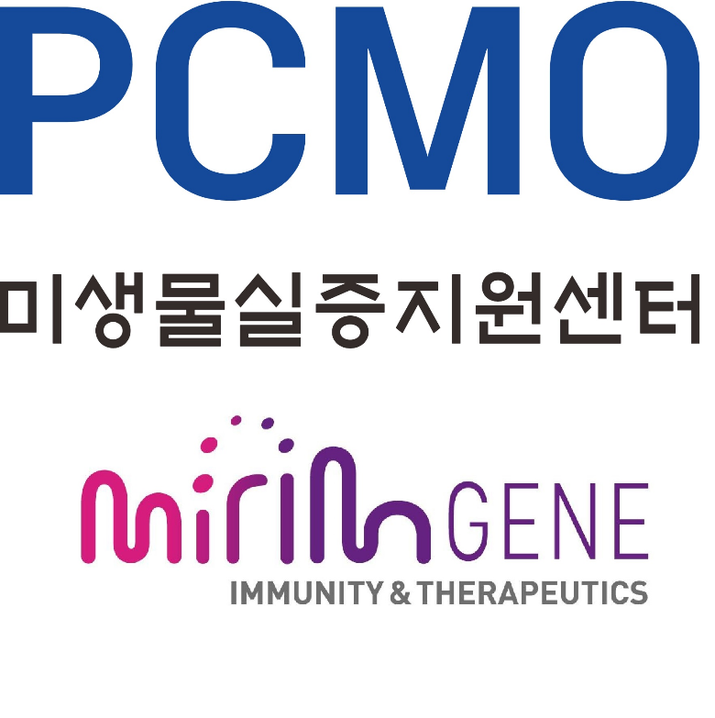

* 미생물실증지원센터-㈜미림진 로고

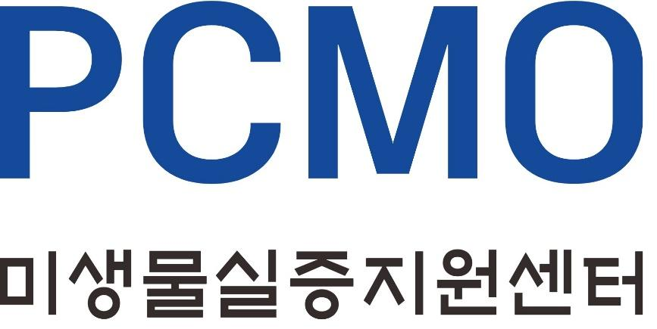

* 미생물실증지원센터 로고

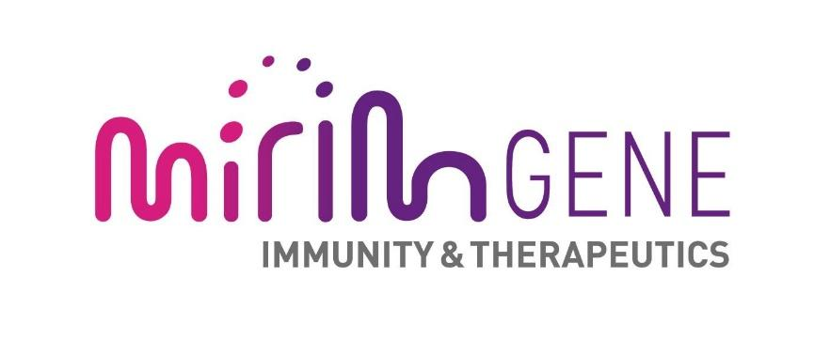

* ㈜미림진 로고